**การมีส่วนร่วมของผู้บริหาร**

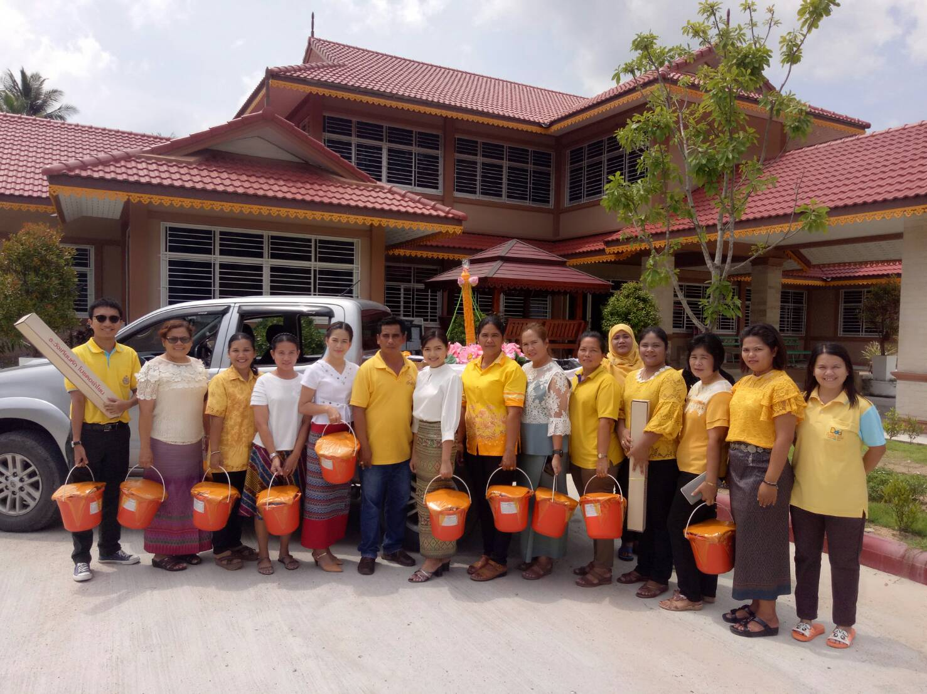

**กิจกรรม ถวายเทียนพรรษา ตามโครงการแห่เทียนพรรษาตำบลดอน ณ วัดดอนตะวันออก และวัดดอนกลาง ตำบลดอน อำเภอปะนาเระ จังหวัดปัตตานี**

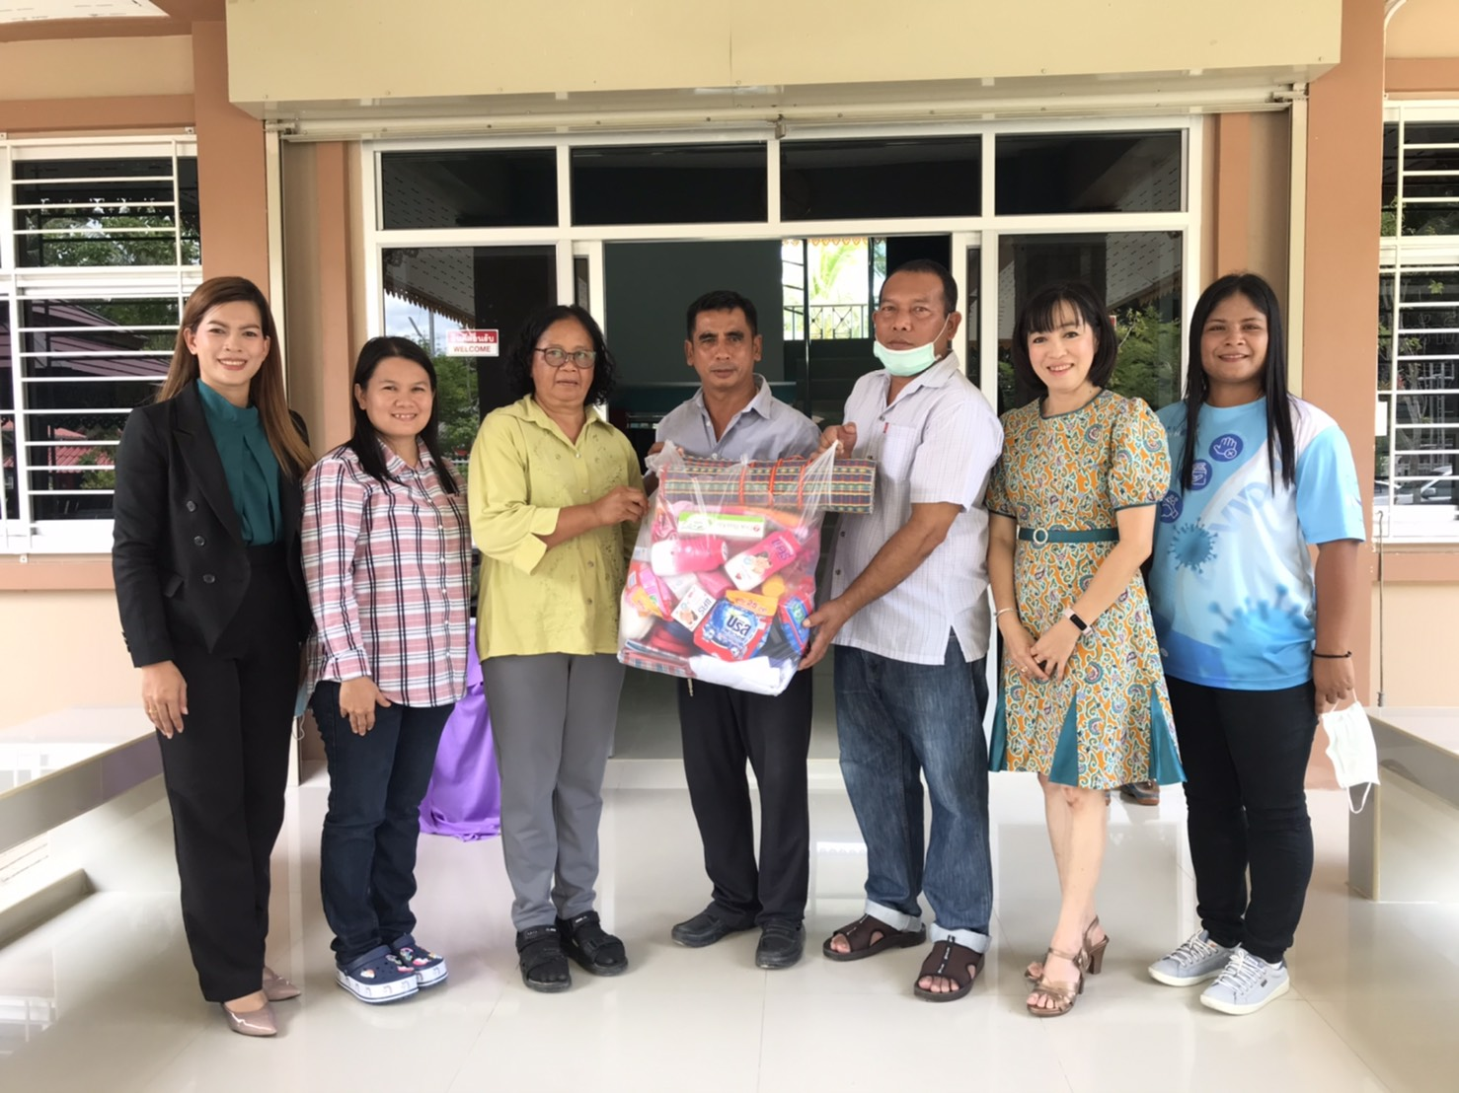

**กิจกรรม มอบของใส่ร้านเปรต ตามโครงการประเพณีวันสารทเดือนสิบตำบลดอน ณ วัดดอนตะวันออก และวัดดอนกลาง ตำบลดอน อำเภอปะนาเระ จังหวัดปัตตานี**

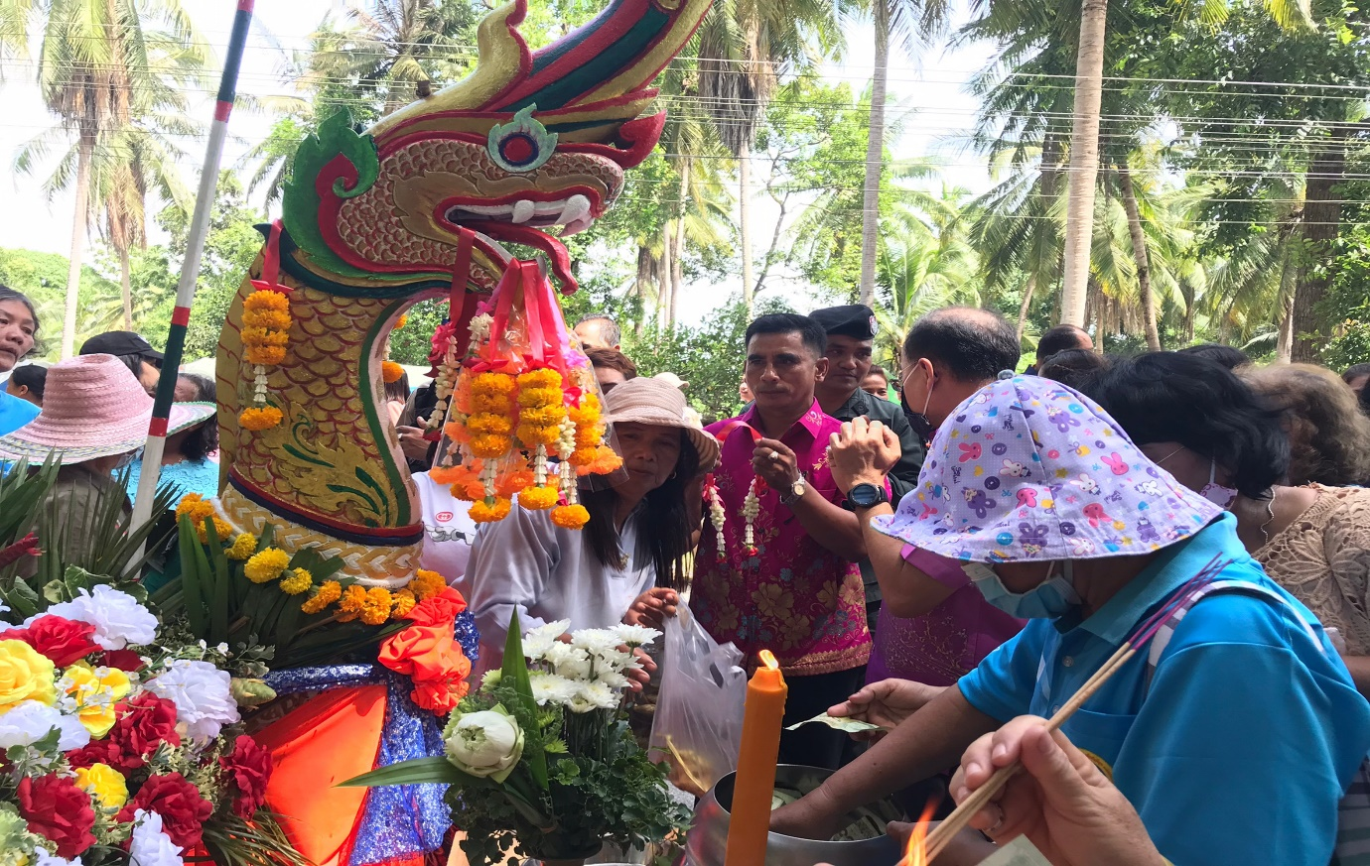

**กิจกรรม สักการะเรือพระ ตามโครงการจัดงานประเพณีชักพระตำบลดอน ณ ศาลาหยุดพระ ตำบลดอน อำเภอปะนาเระ จังหวัดปัตตานี**

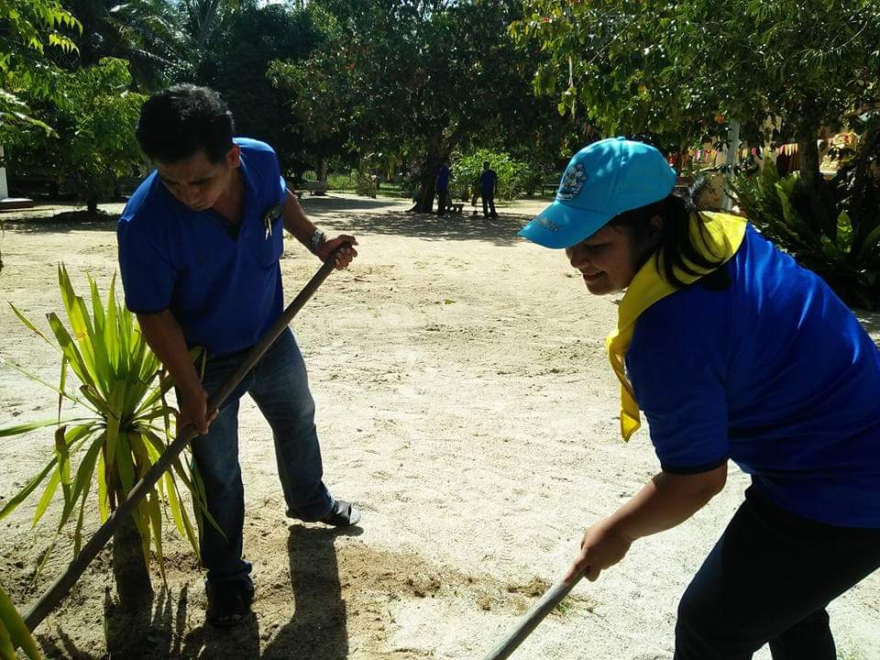

**กิจกรรม Big Cleaning Day ตามโครงการวัด ประชา รัฐ สร้างสุข ณ ณ วัดดอนตะวันออก ตำบลดอน อำเภอปะนาเระ จังหวัดปัตตานี**

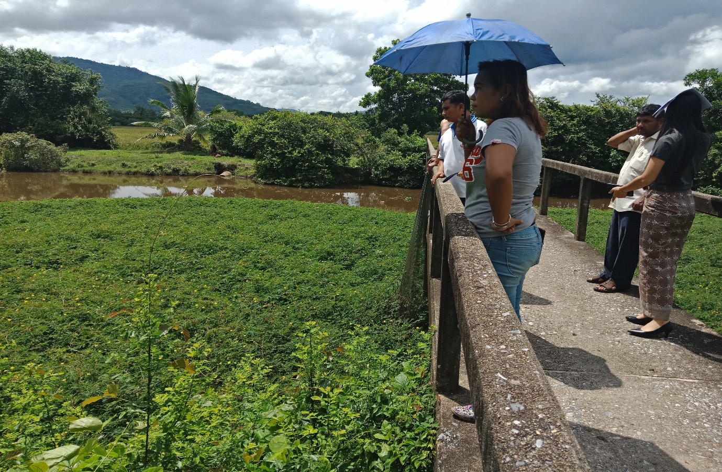

**กิจกรรม เตรียมและพัฒนาพื้นที่คลองชลประทาน ตามโครงการประเพณีลอยกระทงตำบลดอน ณ ศาลาริมน้ำบ้านคลอง ตำบลดอน อำเภอปะนาเระ จังหวัดปัตตานี**

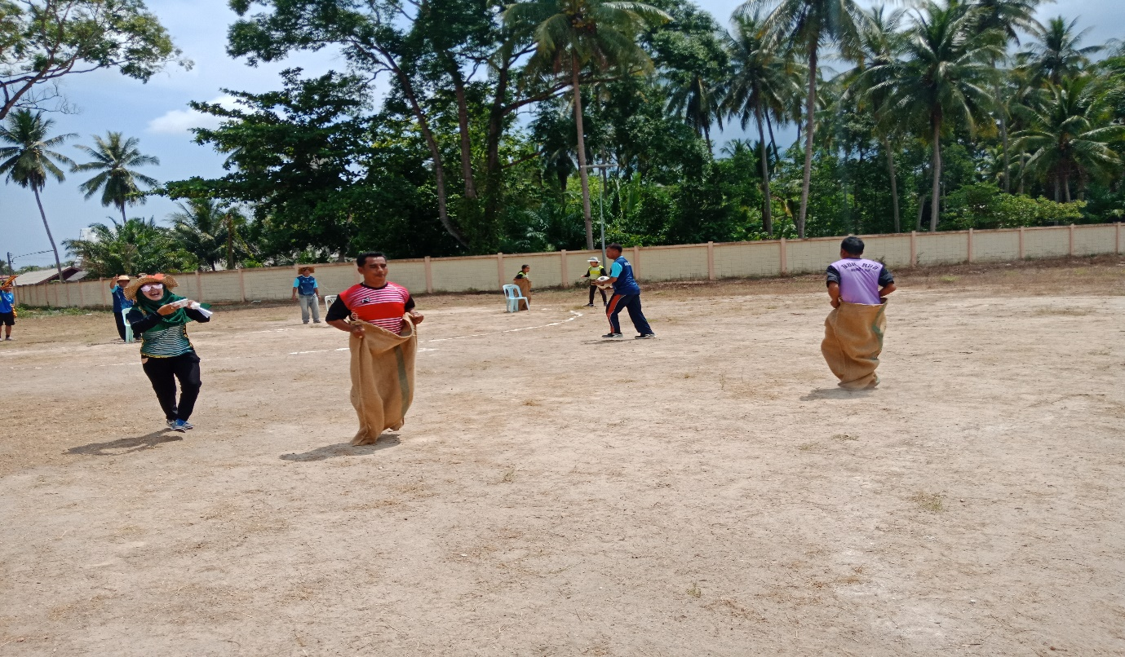

**กิจกรรม แข่งขันกีฬาพื้นบ้าน(วิ่งกระสอบ) ตามโครงการแข่งขันกีฬาต้านยาเสพติด “ดอนเกมส์” ณ สนามกีฬา โรงเรียนวุฒิชัยวิทยา ตำบลดอน อำเภอปะนาเระ จังหวัดปัตตานี**

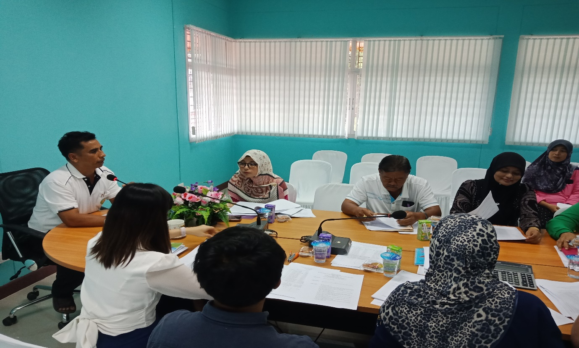

**กิจกรรม ประชุมเตรียมความพร้อม ตามโครงการจัดงานเมาลิดตำบลดอน ณ ห้องประชุมองค์การบริหารส่วนตำบลดอน อำเภอปะนาเระ จังหวัดปัตตานี**

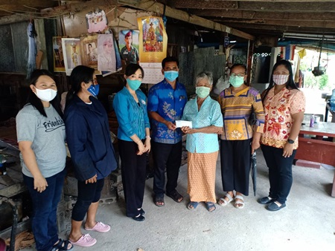

**กิจกรรม มอบแมสให้กับผู้พิการในพื้นที่ตำบลดอน ตามโครงการรณรงค์ป้องกันโรคเอดส์และโรคติดต่อร้ายแรงอื่นๆ**

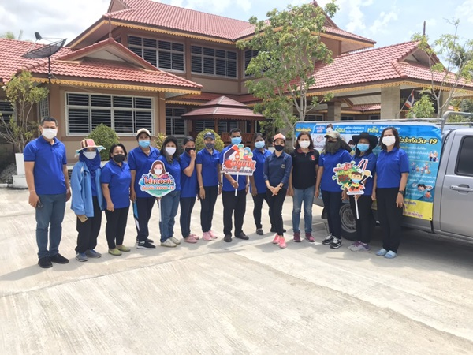

**กิจกรรมรณรงค์โรคติดเชื้อโคโรนา Covid-19ขององค์การบริหารส่วนตำบลดอน**

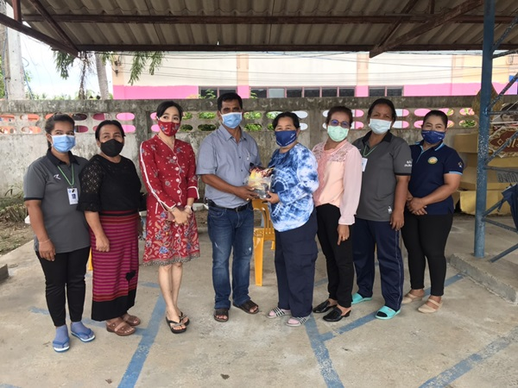

**กิจกรมม ลงพื้นทีตรวจเยี่ยมและให้กำลังใจแก่ผู้กักตัว ณ. อบต.หลังเก่า และ โรงเรียนบ้านคลอง**

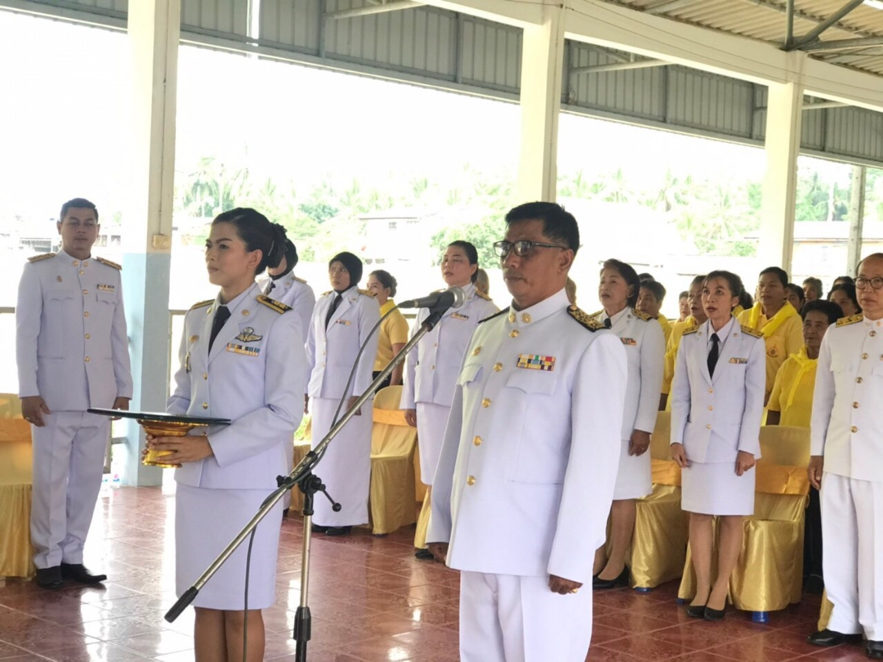

**กิจกรรม พิธีพระราชทานพระบรมฉายาลักษณ์ พระบาทสมเด็จพระเจ้าอยู่หัวและสมเด็จพระนางเจ้าพระบรมราชินี เนื่องในโอกาสมหามงคลพระราชพิธีบรมราชาภิเษก พุทธศักราช 2562**